GAZETESİ

ZOMBİ HAPI UYARISI
21 Ekim 2017 17:01
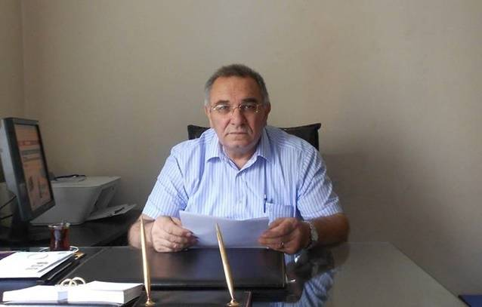

Kimya Mühendisleri Odası Bölge Temsilciliği Başkanı Kenan Çalışır, 'flakka' isimli uyuşturucu maddenin bonzaiden çok daha tehlikeli olduğunu söyleyerek çeşitli uyarılarda bulundu.
Son günlerde adı çokça duyulan zombi hapı olarak da bilinen flakka, gençlerin uyuşturucu bağımlısı olmalarına neden olurken ölümlerine de neden oluyor. Büyük tehlike içeren bu uyuşturucunun inanılmaz etkileri bulunuyor. Kullananları zombi gibi saldırgan bir hale getirdiği için ismi zombi hapı olarak da geçiyor.
Kalıcı sorunlar
Çalışır, "Bu maddeyi kullanan kişiler ilk olarak kalp atışında hızlanma, duygularda ani değişim yaşıyor ve ardından halüsilasyonlar görmeye başlıyor. Zombi hapını kullananlarda kalıcı psikolojik sorunlar oluşuyor. Hap vücuda alındıktan sonra bedensel güçte artışa, zombi gibi hareketlerin meydana gelmesine neden olabiliyor" dedi.

